I’Information sur le typhon no.10
Le typhon no.10 s’est déplacé et pourrait frapper des gens au retour des vacances avec un risque de prolongement

Un grand typhon no.10 a finalement commencé à se déplacer. À l’avenir, il y aura un risque d’atterrissage à l’ouest du Japon avec une forte puissance vers le 15. En plus, si ça suit l’extrémité est du cercle des prévisions, cela risque d’affecter une zone étendue pendant longtemps, Il y a aussi la possibilité de frapper directement des gens au retour des vacances dans leurs villes natales.
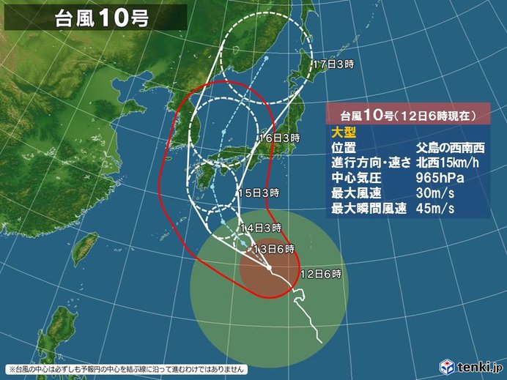
Prévisions de vent et de vagues (jusqu’au 13 Août)
〇Prévision de vent (vitesse maximale instantanée du vent)
Okinawa à 35 mètres
Îles Ogasawara, sud de Kyushu, Amami à 30 mètres
Shikoku à 30 mètres

〇prévision des vagues
Îles Ogasawara à 9 mètres
Shikoku, sud de Kyushu, I'ile d'Amami, Okinawa à 7 mètres
Îles d'Izu, Tokai, Kinki, Kyushu du Nord à 6 mètres

Le typhon no.10 était presque stagnant, mais a finalement commencé à bouger. Même s’il était moins fort à 6 heures du matin, il devrait s’orienter vers le nord tout en se re-développant. Aux alentours du 15, il est à craindre de redevenir une force puissante qui s’approche et atterrit dans l’ouest du Japon. Les vagues sont déjà hautes sur la côte du Pacifique, des îles du sud-ouest et de Kyushu à Kanto, mais au fur et à mesure que le typhon s'approche, il y aurait des vents plus forts et des vagues plus hautes.

Précipitations prévues (pendant 24 heures)
〇Jusqu'à 6:00 le 14 Août (le maximum)
Tokai à 200-300 mm
Kinki, sud de Kyushu, I'ile d'Amami à 100-200 mm
Shikoku, Okinawa à 100-150 mm

Le typhon no.10 est un "gros" avec de larges vents forts, et le vent est renforcé même loin du centre du typhon. De plus, il redevient une «puissance forte», et on s'attend à ce qu'il s'approche et atterrisse près de Honshu relativement lentement, ce qui peut augmenter la période des tempêtes et des vents violents. Non seulement le vent, mais aussi les nuages de pluie qui précèdent le typhon et les nuages de pluie du typhon lui-même peuvent continuer, il semble donc y avoir un endroit où la quantité de pluie augmente principalement dans l'ouest du Japon. Il est important d'être prêt maintenant, par exemple en vérifiant l'itinéraire d'évacuation.

Bien qu’elle ne soit plus une force puissante, elle se développera à nouveau car elle traverse des zones où la température de la surface de la mer est élevée et elle risque de s’approcher du Japon occidental pour atterrir le jeudi avec une force importante. Après cela, on s'attend à ce qu'il se dirige vers la mer du Japon sans augmenter la vitesse pour autant, et il semble y avoir un endroit où le vent et la pluie abondants persistent pendant une longue période, principalement dans l'ouest du Japon.

En particulier, les vents humides du sud-est soufflés et la pluie ont augmenté avant le passage du typhon et la partie du Pacifique de la péninsule de Kii, Shikoku et Kyushu peut se transformer en fortes pluies avec des précipitations totales supérieures à 500 mm. Un avertissement est nécessaire pour les inondations.

Le cercle des prévisions pour le typhon no.10 est large et le cours n’a pas encore été clairement défini. Le cercle de prévision est le cercle où le centre du typhon devrait atteindre cette heure, avec 70% de chances d'entrer. Si le centre du typhon no.10 se situe à l'est du cercle des prévisions, il peut affecter la quasi-totalité du Japon pendant une longue période. En effet, cela coïncide juste avec le temps de retours des vacances dans leurs villes natales , son impact suscite des inquiétudes. Veuillez vérifier les dernières informations sur le trafic.

〇Faites attention au côté droit du typhon
Sur le côté droit de la direction du typhon, on dit généralement que le vent est fort. Cette propriété est connue des marins depuis longtemps et porte le nom de «demi-cercle dangereux» en raison du danger des voyages. Par contre, le vent est faible du côté gauche, on l’appelle donc «demi-cercle navigable» (bien sûr, c’est une expression relative, ce n’est pas «sûr» de naviguer).

Dans l'hémisphère nord, du côté droit du sens de déplacement du typhon, la direction du vent dans le sens antihoraire qui tourne autour du typhon coïncide avec la direction dans laquelle le typhon se déplace. D'autre part, du côté gauche du sens de la marche, les sens du vent sont inversés, de sorte qu'ils s'annulent et que le vent devient plus faible. Comprendre la répartition du vent comme une combinaison de rotation de typhon et de mouvement de typhon est une explication générale du vent fort du côté droit du typhon.

Cependant, comme vous pouvez le voir dans l'explication ci-dessus, lorsque le typhon se déplace lentement, l'effet du typhon lui-même est faible, de sorte qu'il n'y a pas beaucoup de différence entre droite et gauche. En cas de typhon important, le vent peut augmenter en s'éloignant du centre en raison de la différence de pression atmosphérique par rapport à la pression atmosphérique environnante, ce qui peut entraîner une augmentation du vent du côté gauche dans la direction du déplacement, en raison de la relation de positionnement avec la haute pression.

Notez également que cette propriété concerne le «vent» et non la «pluie». Chaque typhon a sa propre «individualité», il est donc important de vérifier les informations météorologiques pour chaque cas.

